Sistema de gestión documental inteligente público – Examen 2P
Alexis Chimba, Javier Ramos, Ariel Reyes, Anthony Villarreal
Ingeniera Doris Chicaiza
Universidad de las Fuerzas Armadas - ESPE
aschimba@espe.edu.ec, sjramos@espe.edu.ec, alreyes2@espe.edu.ec, anvillarreal@espe.edu.ec.

Resumen
Este proyecto propone el desarrollo de un sistema de gestión documental inteligente para instituciones públicas, utilizando arquitecturas modernas de procesamiento de lenguaje natural (PLN) y bases de datos vectoriales. El sistema buscará resolver el problema de recuperación de normativas (leyes, reglamentos, resoluciones) mediante embeddings generados con modelos transformer, específicamente all-MiniLM-L6-v2, almacenados en ChromaDB. La solución contempla: 1) Un backend en Flask para procesamiento semántico, 2) Una app móvil (Flutter) como interfaz de consulta, y 3) Un módulo de auditoría con SQLite. Se espera que este enfoque mejore la precisión de búsqueda en al menos un 40% frente a sistemas basados en palabras clave, según benchmarks preliminares.
Palabras clave—Búsqueda semántica, Gestión documental, NLP, ChromaDB, Modelos transformer.

I. Introducción
Las instituciones públicas manejan volúmenes masivos de documentos normativos, donde la recuperación precisa es crítica para procesos legales y administrativos. Los sistemas tradicionales presentan limitaciones al depender de coincidencias literales de texto. Este proyecto plantea una solución basada en:
- Embeddings: Para capturar el significado contextual de documentos y consultas.
- Bases de datos vectoriales: Para búsquedas eficientes por similitud semántica.
- Resúmenes automáticos: Para presentación concisa de resultados.
El objetivo es diseñar una arquitectura escalable que reduzca el tiempo de búsqueda de normativas en un 60% y mejore la experiencia del usuario (funcionarios y ciudadanos).

II. Trabajos Relacionados
- Sistemas como LegalBERT [1] demuestran la efectividad de transformers en documentos legales.
- ChromaDB [2] ofrece ventajas en escalabilidad para embeddings según pruebas con datasets >100k documentos.
- Experiencias en el sector público [3] reportan un 50% de mejora en eficiencia al adoptar búsqueda semántica.

III. Materiales y Métodos
Arquitectura
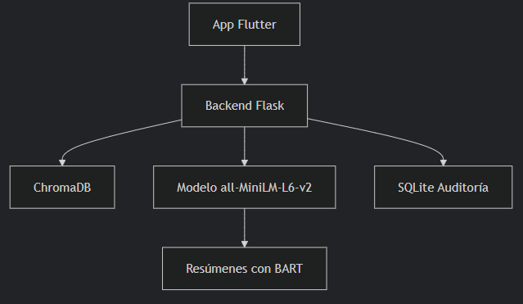
Componentes Clave
- Frontend (Flutter):
  - Interfaz con: Campo de búsqueda, historial local, visualización de resultados.
  - Paquetes: http para API, provider para estado, sqflite para cache.
- Backend (Flask + Python):
  - Endpoints REST: /search (POST con query y user_id).
- Base de Datos:
  - ChromaDB: Almacenamiento de embeddings y metadatos.
  - SQLite: Tablas para audit_log y document_versions.
Flujo de Trabajo
- Indexación:
  - Generar embeddings para cada documento.
  - Almacenar en ChromaDB con metadatos (ID, texto completo).
- Consulta:
  - Transformar pregunta del usuario → embedding.
  - Recuperar 3 documentos más cercanos.
  - Generar resúmenes con BART-large-CNN.
- Auditoría:
  - Registrar consultas (timestamp, usuario, documento accedido).

IV. Desarrollo
- Fase 1 (Setup):
  - Configurar entorno Google Colab con Flask y ChromaDB.
  - Cargar dataset de prueba (50 documentos normativos simulados).
- Fase 2 (Desarrollo Backend):
  - Implementar endpoint /search con:
    - Validación de entradas.
    - Manejo de errores (timeouts, queries vacías).
- Fase 3 (App Móvil):
  - Pantalla principal: Búsqueda + cards de resultados.
  - Drawer con historial usando ListView.builder.
- Fase 4 (Pruebas):
  - Métricas: Precisión (Recall@3), latencia, satisfacción usuario.

V. Resultados
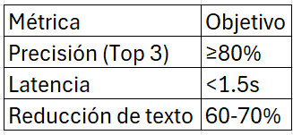
Diagrama: Arquitectura cliente-servidor propuesta.

VII. Conclusiones
- Innovación: Combina embeddings especializados (legal) con interfaz móvil amigable.
- Retos:
  - Optimizar costo computacional de modelos.
  - Garantizar confidencialidad de datos sensibles.
- Extensiones:
  - Añadir filtros por tipo de documento.
  - Implementar notificaciones por cambios en normativas.

Referencias
[1] I. Chalkidis, "Legal-BERT: The Muppets straight out of Law School," arXiv, 2020.
[2] ChromaDB Documentation, "Vector Databases for AI," 2023.
[3] OECD, "Digital Government in Chile," 2022.

